实验报告
姓名： 专业： 电子科学与技术 学号：
课程名称： 电子电路设计实验I 任课老师： 王子立、金向东
实验名称： 《ECG信号处理电路安装测试》 实验日期： 2024/12/17

实验四ECG信号处理电路安装测试

ECG电路原理
- 前置级电路原理图
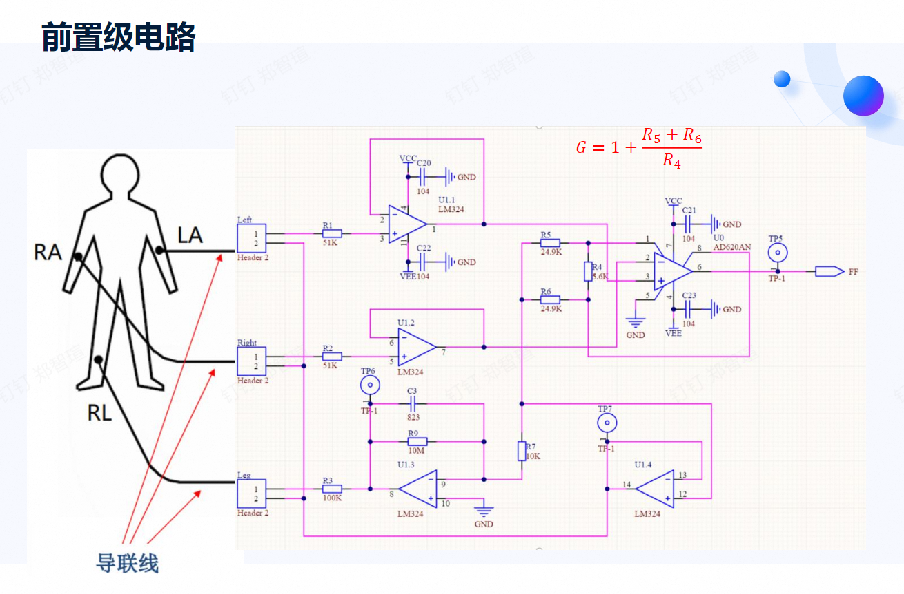
- 滤波器低通、高通电路原理图
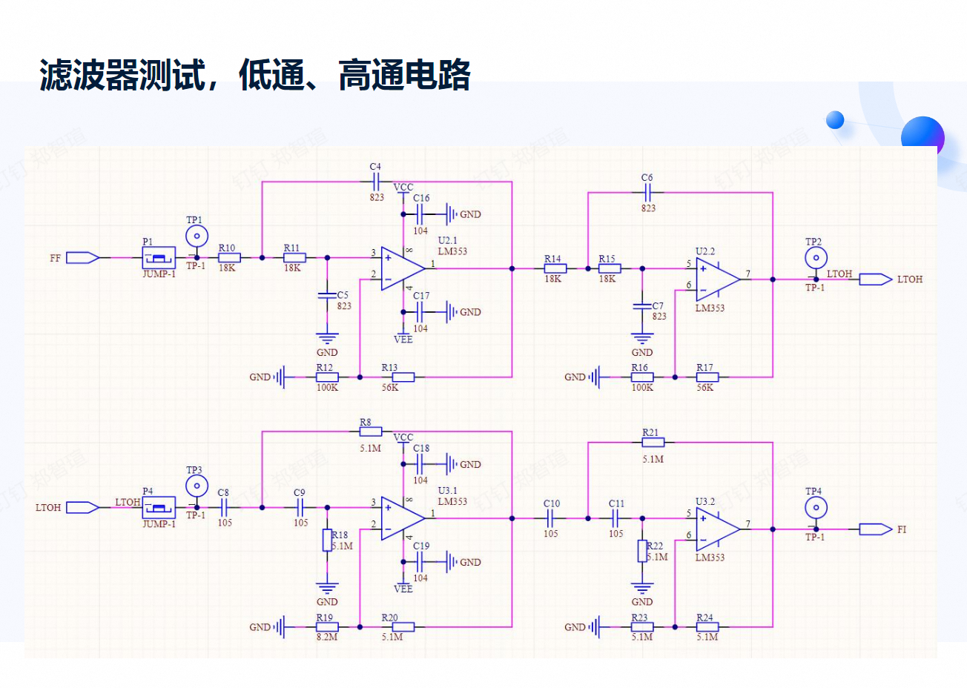
- 滤波器限波电路原理图
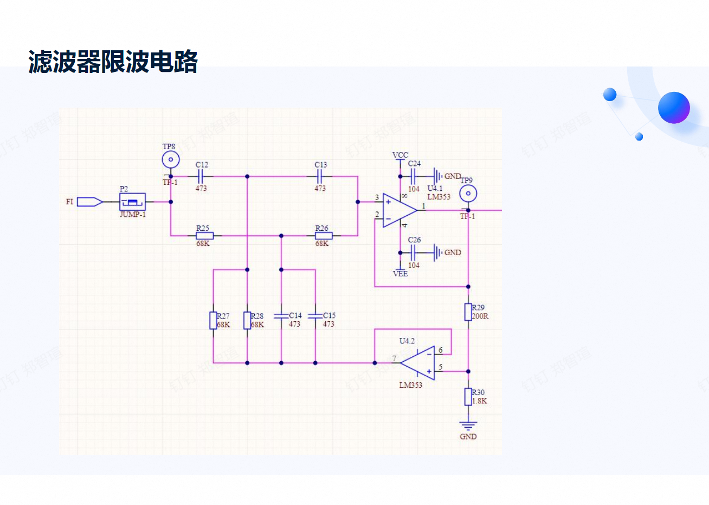
- 滤波器末级及电源电路
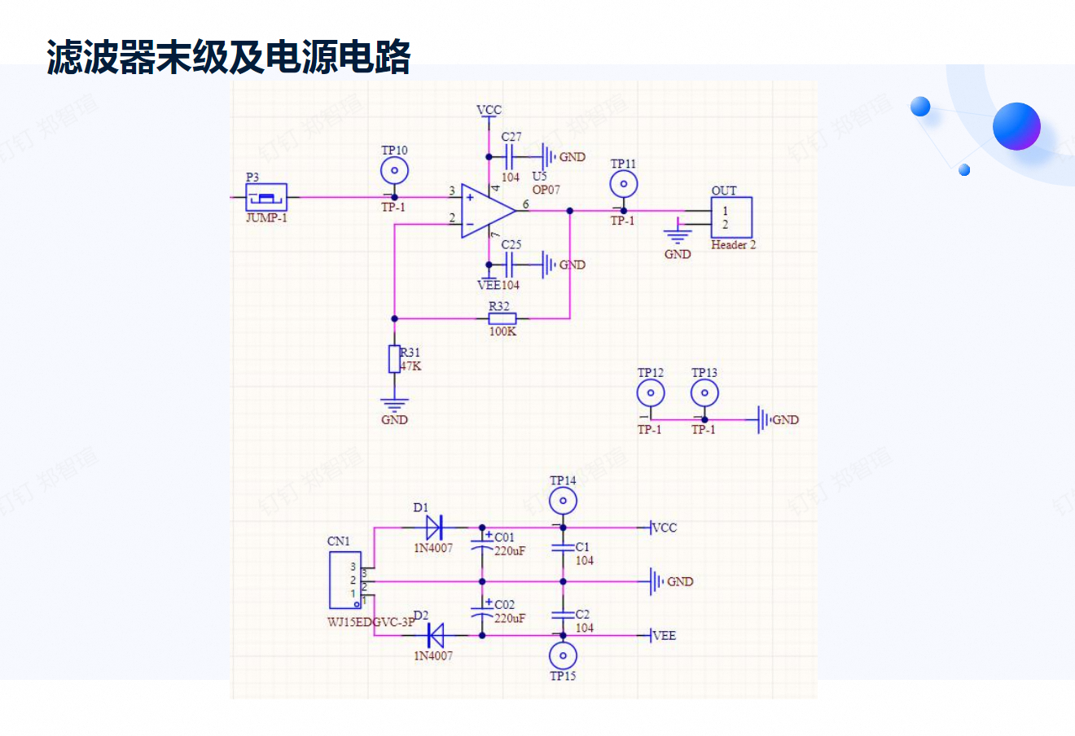

PCB图
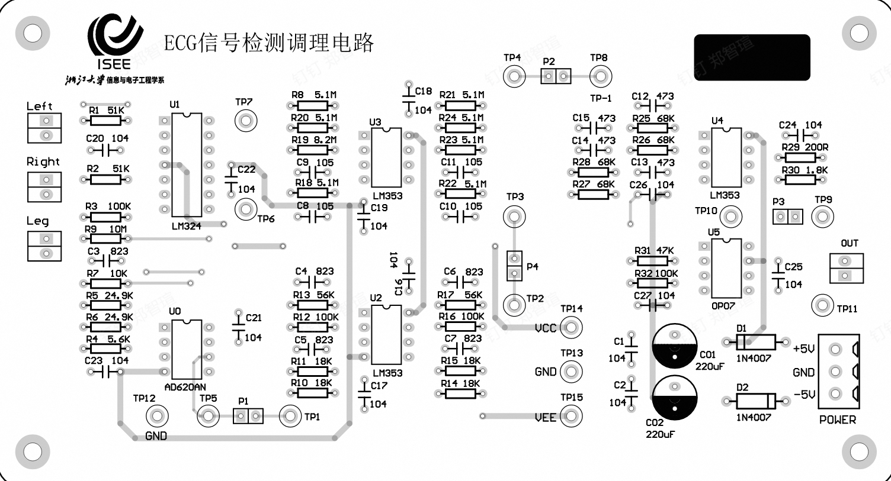
二、ECG电路调试

1、电路连接及静态调试
•电源设为双电源模式（串联）+/-5V，连接电源。
•用杜邦线将两个输入与屏蔽端短接。用短路帽将各部分电路连通起来。
•用万用表测量所有运放输出端对地的直流电压，应该在0V附近，表明静态工作点正常。
•若不是，需要检查电路。

2、前置级共模增益测试
• 信号源设定：1KHz,2Vp-p
• 两个输入端连接在一起，接信号源输出；屏蔽端接信号源地线。
• 测量前置放大器输出信号幅度
• 计算共模增益

信号源(V) | 输出信号（mV） | 共模增益
2 | 14.2 | 0.0071

前置级差模增益测试
• 信号源设定：1KHz,100mVp-p
• 一个输入与屏蔽端短接，连接信号源地线；另一输入端接信号源输出。
• 测量前置放大器输出信号幅度
• 计算差模增益，计算共模抑制比

信号源（mV） | 输出信号（V） | 差模增益 | 共模抑制比
100 | 1.16 | 11.6 | 1633.8

滤波器低通测试
• 信号源设定：保持幅度50mVp-p，改变频率从20Hz~140Hz，步进20Hz。
• 示波器接低通滤波器输出
• 分别测量在以上频率，滤波器输出的信号幅度，并记录。
• 计算各频率点的增益，画出波特图

频率（Hz） | 20 | 40 | 60 | 80 | 100 | 120 | 140
输出信号幅度（V） | 1.380 | 1.360 | 1.260 | 1.060 | 0.800 | 0.520 | 0.352
信号增益（dB） | 28.818 | 28.691 | 28.028 | 26.527 | 24.082 | 20.341 | 16.951

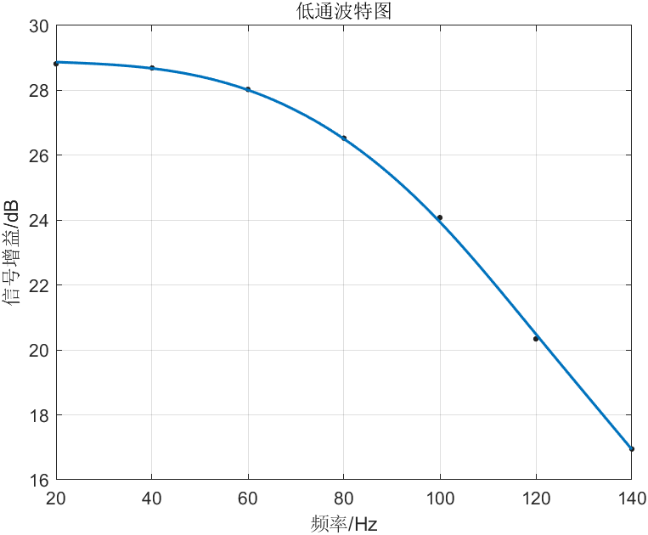

滤波器高通测试
• 信号源设定：保持幅度50mVp-p，改变频率80mHz~20mHz，步进20mHz。
• 示波器接高通通滤波器输出，注意示波器设为DC方式！
• 分别测量在以上频率，滤波器输出的信号幅度，并记录。
• 计算各频率点的增益，画出波特图

频率（mHz） | 80 | 60 | 40 | 20
输出信号幅度（V） | 4.80 | 4.64 | 3.96 | 0.736
信号增益（dB） | 39.65 | 39.35 | 37.97 | 23.36
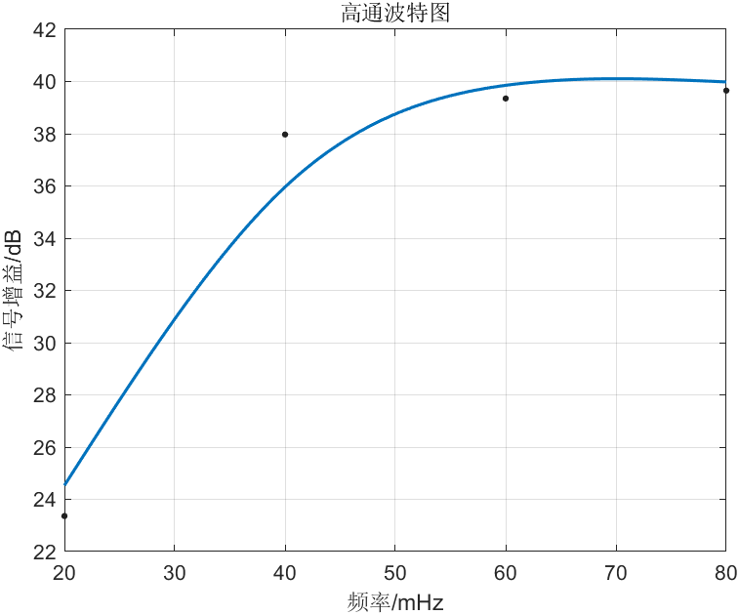

滤波器限波测试
• 信号源设定：保持幅度50mVp-p，改变频率40Hz~60Hz，步进1Hz。
• 示波器接高通通滤波器输出
• 观察在以上频率，陷波器输出的信号幅度，并记录出现最大值和最小值时的频率和幅度。
• 计算最大衰减，用dB表示。

频率（Hz） | 40 | 41 | 42 | 43 | 44 | 45 | 46 | 47 | 48 | 49 | 50
输出信号幅度（V） | 3.48 | 3.32 | 3.11 | 3.00 | 2.76 | 2.48 | 2.20 | 1.88 | 1.56 | 1.20 | 0.784
频率（Hz） | 51 | 52 | 53 | 54 | 55 | 56 | 57 | 58 | 59 | 60
输出信号幅度（V） | 0.484 | 0.396 | 0.56 | 0.84 | 1.11 | 1.37 | 1.60 | 1.84 | 2.02 | 2.20

信号幅度最大值：40Hz，3.48V
信号幅度最小值：52Hz，0.396V
最大衰减：-18.88dB

总体放大测试
• 信号源设定：保持幅度10mVp-p，改变频率从20Hz~140Hz，步进10Hz。
• 示波器接末级放大器输出
• 观察幅度变化情况，画出变化趋势草图。
• 记录80Hz时的输出电压幅度，计算系统的总增益。
频率（Hz） | 20 | 30 | 40 | 50 | 60 | 70 | 80 | 90 | 100 | 110 | 120 | 130 | 140
输出信号幅度（V） | 2.76 | 2.68 | 2.40 | 1.32 | 0.94 | 1.82 | 1.94 | 1.78 | 1.62 | 1.35 | 1.13 | 0.940 | 0.780
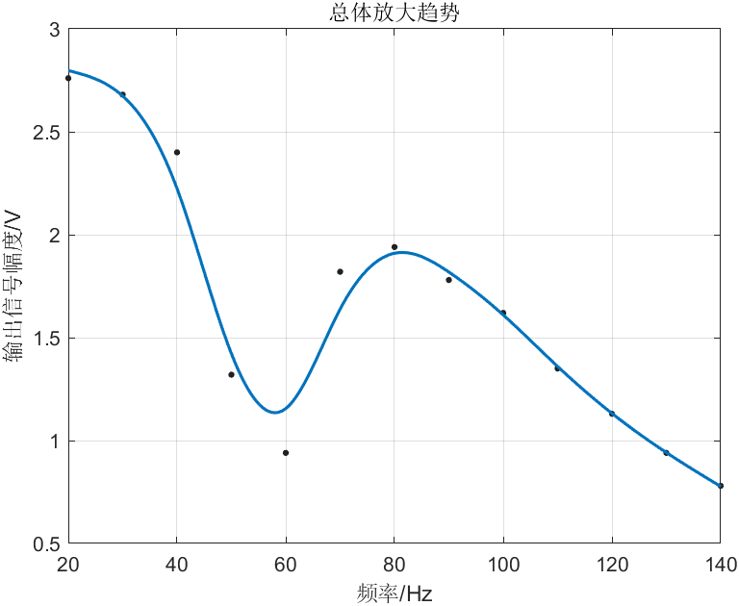

频率为80Hz时，输出信号为1.94V，系统总增益为45.76dB

注明：自此开始，在R31上并联了一个10kΩ的电阻，以增大放大倍数

心电模拟信号测试
• 打开心电信号发生器电源，输出设为心电信号模式
• 将信号发生器的RA(右手)、LA(左手)、RL（右脚）端口分别与实验板输入连接
• 观察并记录心电波形
• 调节心电波形心率范围60~120bpm，观察波形是否正确
• 将左右手导联交换，观察波形的变化
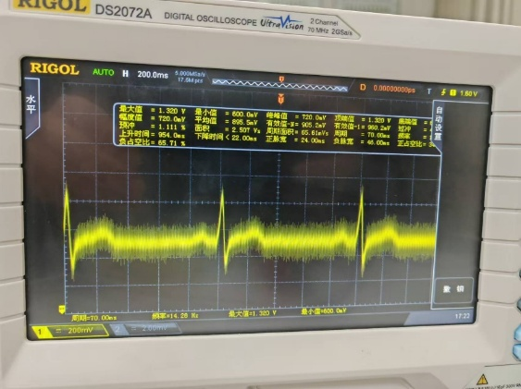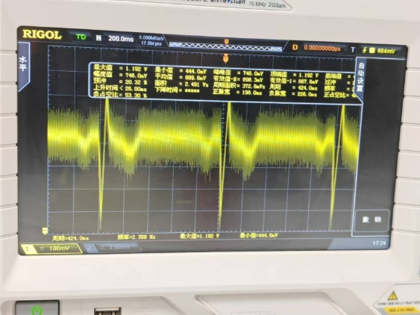

人体心电图测试
• 将导联连接到实验板
• 将两个输入分别连接左右手手腕（注意与左右输入对应），连接右脚驱动导联
• 实验板输出连接示波器，调出心电波形观察并记录
• 将左右手导联交换，观察波形的变化
